
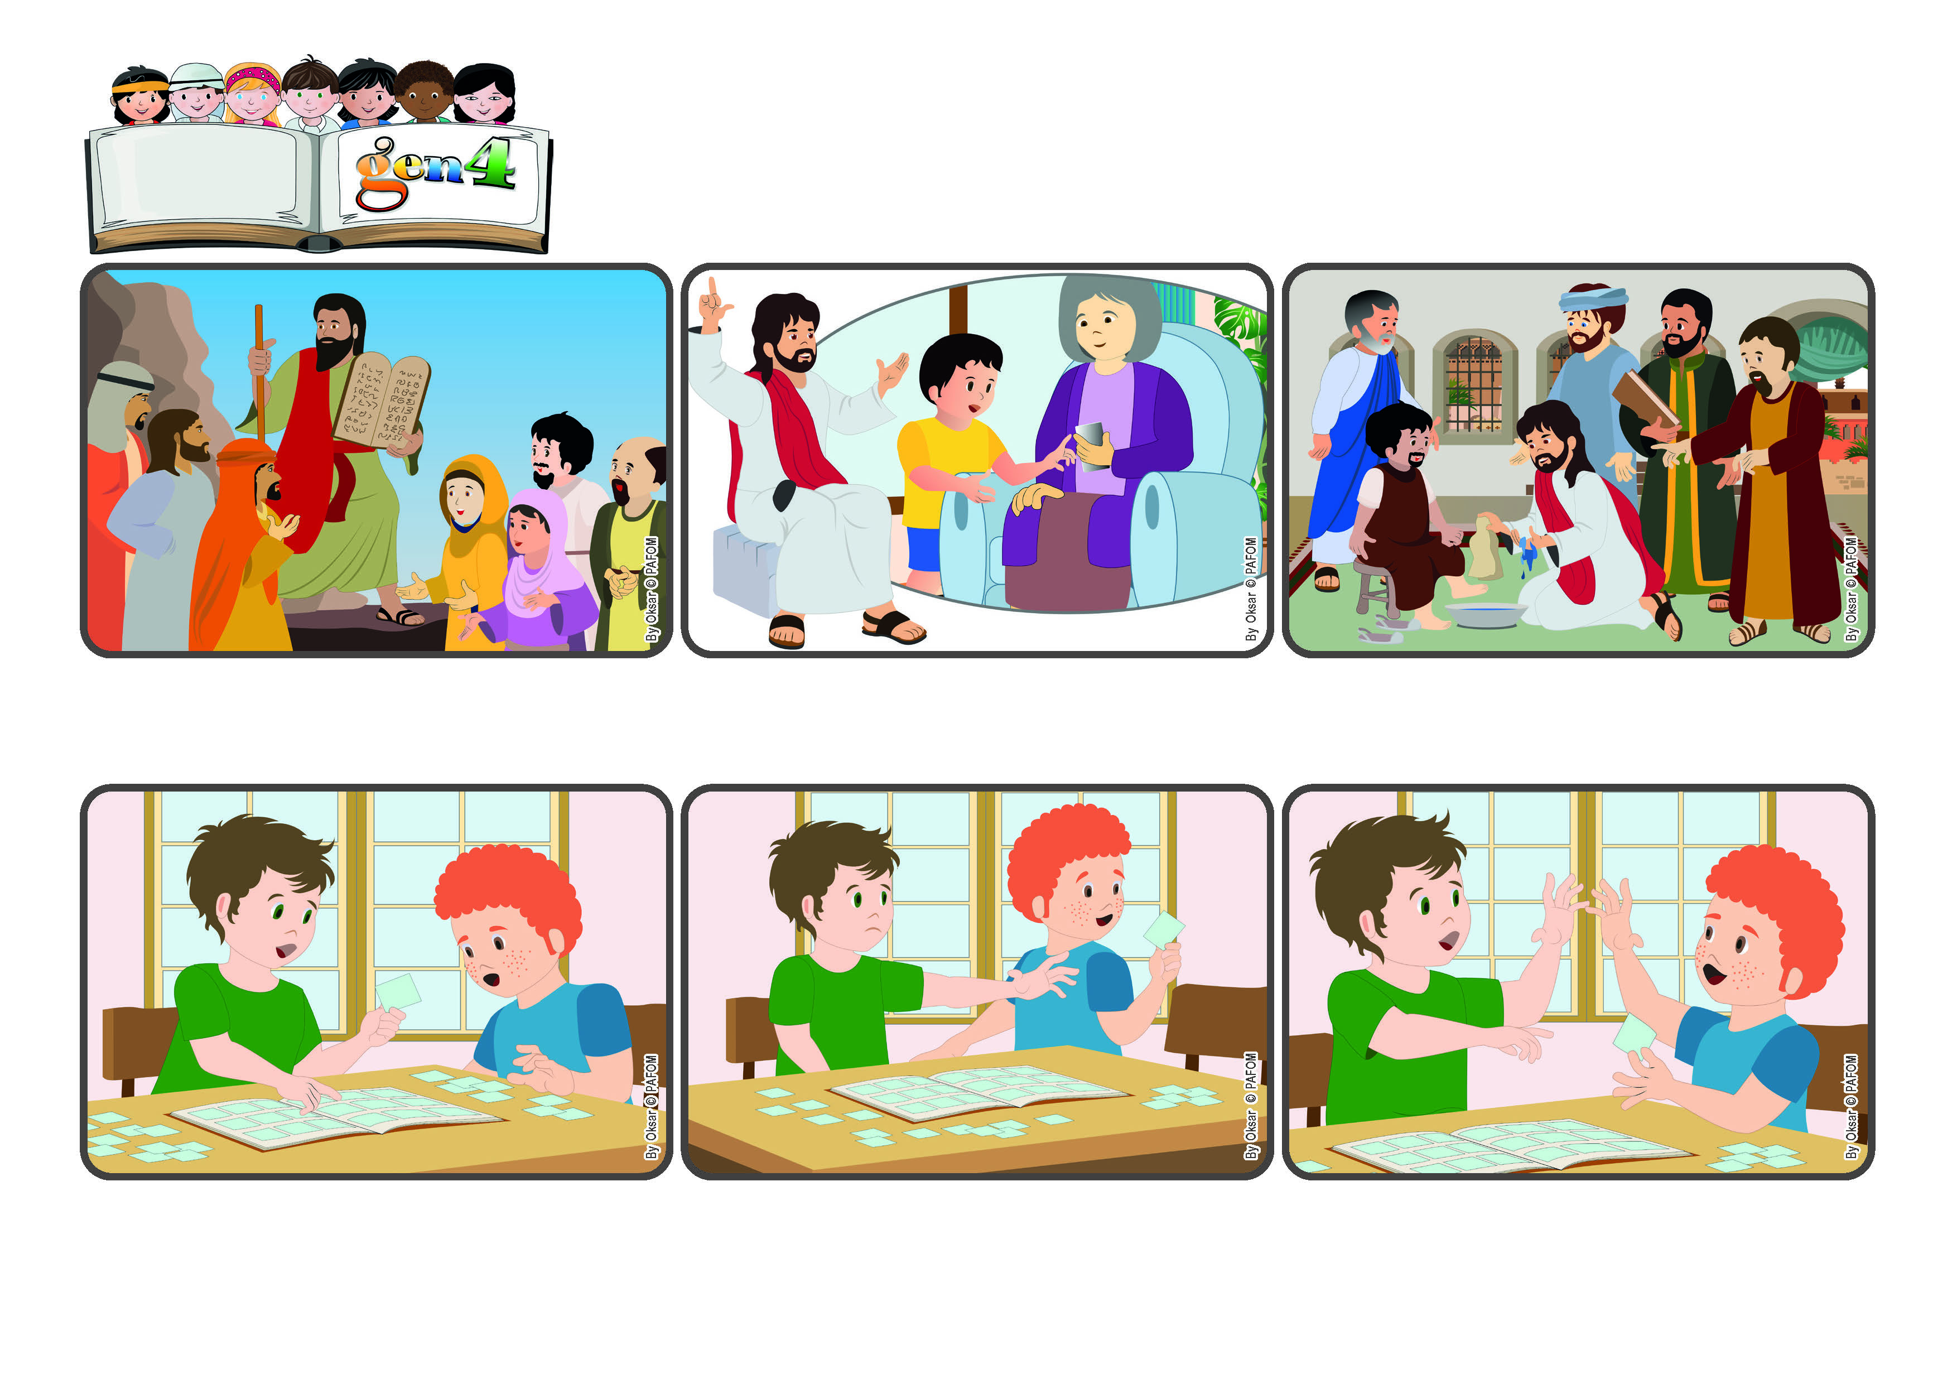
"Pero no basta con oír el mensaje hay que ponerlo en práctica, de lo contrario se estarían engañando a ustedes mismos. " (Santiago 1,22).
Amemos con hechos y no sólo con palabras
(SEPTIEMBRE 2024, de la liturgia del domingo 1 de septiembre, XXII tiempo ordinario)
Palabra de Vida
¡Francisco realmente no quiere dársela! Pero ve a su amigo tan feliz... que piensa: aunque sea difícil... ¡yo puedo hacer un acto de amor! Y le dice: ¡entonces tómala, te la doy! ¡Francisco está muy feliz y abraza a Pablo!
Francisco se acerca, toma una figura en la mano y exclama: "¡Qué bonito, esta me hace falta!". Pablo se siente muy mal: “¡Guau! Justo esa que es tan difícil de encontrar. ¡No está repetida, realmente la necesito! Le dice a Pablo.
Hoy Francisco fue a visitar a su amigo Pablo: a ellos les gusta mucho llenar álbumes de figuritas. Pablo está en su habitación y tiene un álbum sobre la mesa, donde está a punto de pegar las figuritas que acaba de comprar.
“© PAFOM, Ilustraciones y texto realizados por el Centro Gen4”
Los Gen4 son los niños del Movimiento del los Focolares fundado por Chiara Lubich.
El mismo Jesús nos dio el ejemplo. No sólo habló de amor, sino que amó primero, perdonó, amó a todos. Y puede ayudarnos a hacerlo también. Nos pide que nos comprometamos a amar concretamente a quienes pasan junto a nosotros.
Luego, cuando Jesús vino a la tierra, nos ayudó a comprender aún mejor cómo vivir esas leyes, subrayando el amor, que las resume todas. Y muchas veces explicó que no basta sólo con conocerlas, sino que hay que ponerlas en práctica.
¿Recuerdas cuando Moisés subió a la montaña y recibió de Dios los 10 mandamientos? Luego Moisés le explicó al pueblo que poniendo en práctica esas leyes, se vuelven sabios, viven bien y son estimados por los demás pueblos.

